**СОДЕРЖАНИЕ**

ВВЕДЕНИЕ

1. Формирование задания
   1. Задание 1. Расчет сложной цепи постоянного тока
   2. Задание 2. Расчет цепи переменного тока
2. Расчёты для задания 1
   1. Составление расчётной схемы
   2. Расчёт токов в цепи методом Кирхгофа
   3. Расчёт схемы методом контурных токов
   4. Расчёт схемы методом узловых напряжений
   5. Определение тока по методу эквивалентного генератора
   6. Расчёт напряжений
   7. Баланс мощностей
   8. Потенциальная диаграмма внешнего контура
3. Расчёты для задания 2
   1. Расчёт токов и напряжения комплексным методом
   2. Баланс активной и реактивной мощностей
   3. Векторная диаграмма токов
   4. Показания вольтметра и ваттметра

ЗАКЛЮЧЕНИЕ

ЛИТЕРАТУРА

**ВВЕДЕНИЕ**

Предметом дисциплины «Теория электрических цепей» является изучение установившихся и переходных процессов в электрических цепях, как с количественной, так и с качественной точки зрения. Эта дисциплина, базирующаяся на курсах физики и высшей математики, охватывает общую теорию цепей и инженерные методы их расчета.

Первое расчетно-графическое задание посвящено расчетам электрических цепей постоянного и переменного тока в установившемся режиме.

**1. Формирование задания**

**1.1 Задание 1. Расчет сложной цепи постоянного тока**

Для обобщенной цепи, приведенной на рисунке 1, требуется выполнить сле­дующее:

1. пользуясь данными таблицы 1, составить расчетную схему электрической цепи;
2. записать систему уравнений Кирхгофа, необходимых для определения токов во всех ветвях схемы;
3. выполнить расчет схемы методом контурных токов и найти токи во всех ветвях;
4. рассчитать полученную схему методом узловых напряжений и найти токи в ветвях;
5. определить ток в сопротивлении *R6* по методу эквивалентного генера­тора;
6. рассчитать напряжение между точками А и В схемы;
7. составить баланс мощностей для исходной схемы;
8. построить потенциальную диаграмму для внешнего контура цепи.

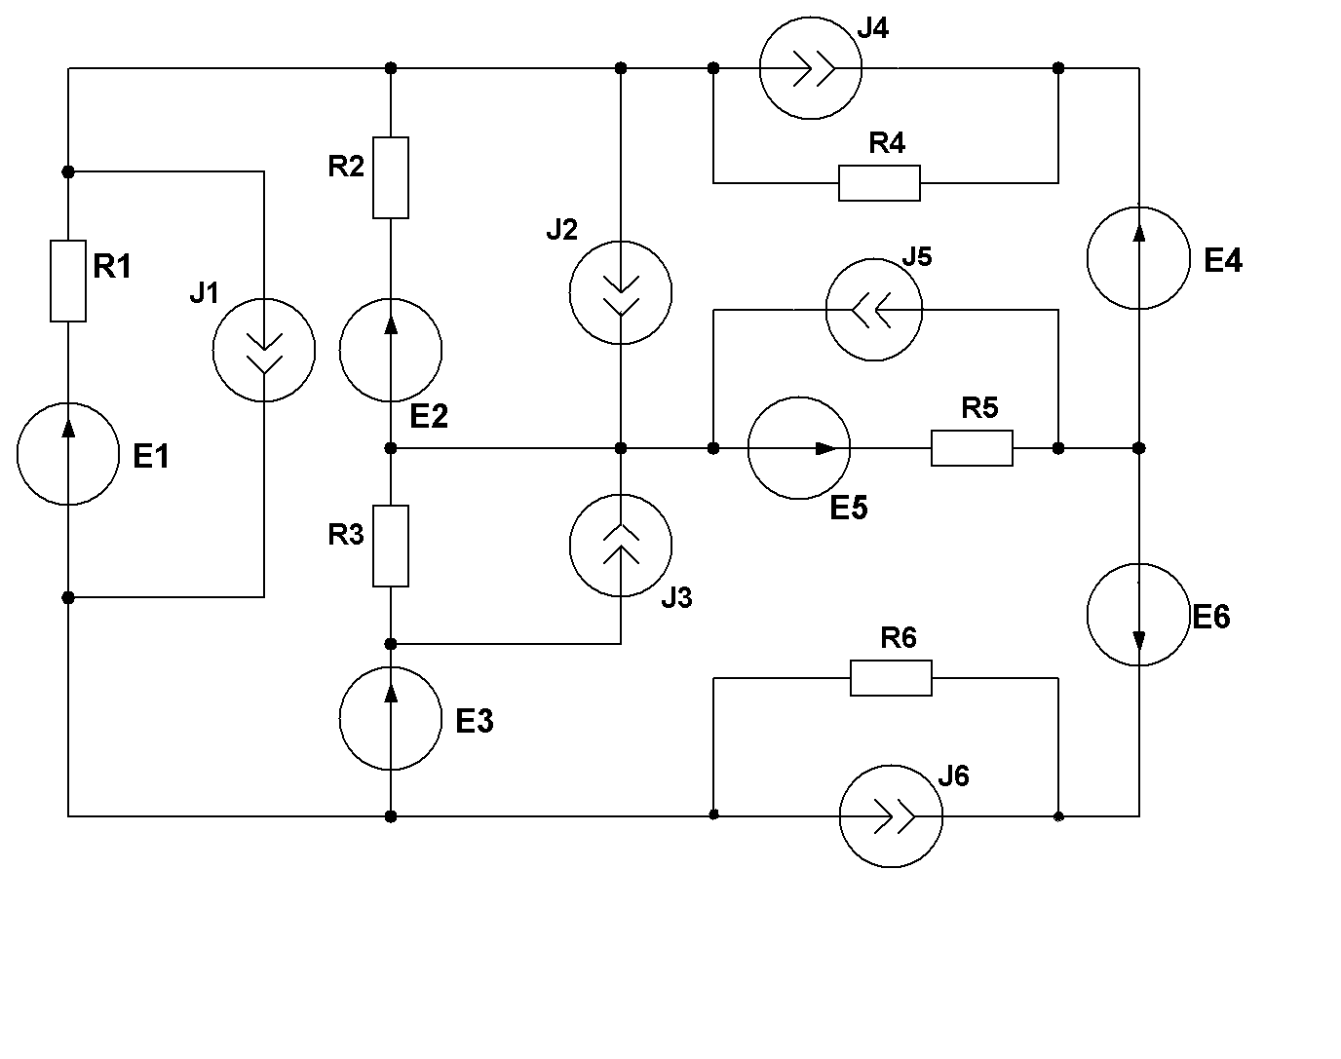  
Рисунок 1 – Обобщенная схема цепи к заданию 1

**А**

**В**

|  |  |  |  |  |  |  |  |  |  |  |  |  |  |  |  |  |  |  |  |
| --- | --- | --- | --- | --- | --- | --- | --- | --- | --- | --- | --- | --- | --- | --- | --- | --- | --- | --- | --- |
| **Вариант** | **Значения параметров** | | | | | | | | | | | | | | | | | | |
| **Сопротивления, Ом** | | | | | | **ЭДС, В** | | | | | | | **Токи источников тока, А** | | | | | |
|
| **R1** | **R2** | **R3** | **R4** | **R5** | **R6** | **Е1** | | **Е2** | **Е3** | **Е4** | **Е5** | **Е6** | **J1** | **J2** | **J3** | **J4** | **J5** | **J6** |
| 21 | 6 | 1 | 4 | 5 | 8 | 3 | | 0 | 14 | 0 | 10 | 0 | 0 | 3 | 0 | 0 | 0 | 0 | 0 |

Таблица 1 – данные к заданию 1

**1.2 Задание 2. Расчет цепи переменного тока**

Для электрической цепи, схема которой изображена на рисунке 2, требуется выполнить следующее:

1. пользуясь данными таблицы 2, учитывая, что частота источника питания равна 50 Гц, определить токи во всех ветвях и напряжение на С3 комплексным методом;
2. составить баланс активной и реактивной мощностей;
3. построить в масштабе на комплексной плоскости векторную диаграмму токов;
4. определить показание вольтметра и активную мощность, измеряемую ваттметром.

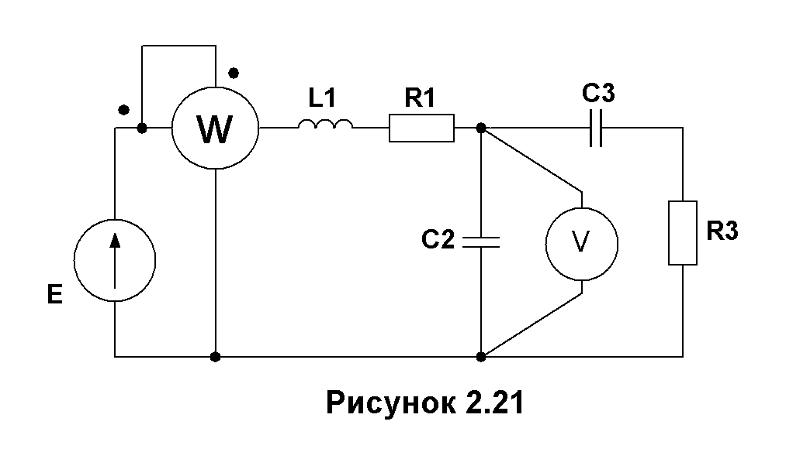

Рисунок 2 – Схема цепи к заданию 2

|  |  |  |  |  |  |  |  |  |  |  |
| --- | --- | --- | --- | --- | --- | --- | --- | --- | --- | --- |
| **Вариант** | **Значения параметров** | | | | | | | | | |
| **ЭДС, В** | **Емкости, мкФ** | | | **Индуктивности, мГн** | | | **Сопротивления, Ом** | | |
| **Е** | **С1** | **С2** | **С3** | **L1** | **L2** | **L3** | **R1** | **R2** | **R3** |
| 21 | 100 | — | 159 | 200 | 15,9 | — | — | 15 | — | 10 |

Таблица 2 – данные к заданию 2

**2. Расчёты для задания 1**

**2.1 Составление расчётной схемы**

Так как в задании имеются нулевые значения можем значительно упростить схему (Рисунок 3).

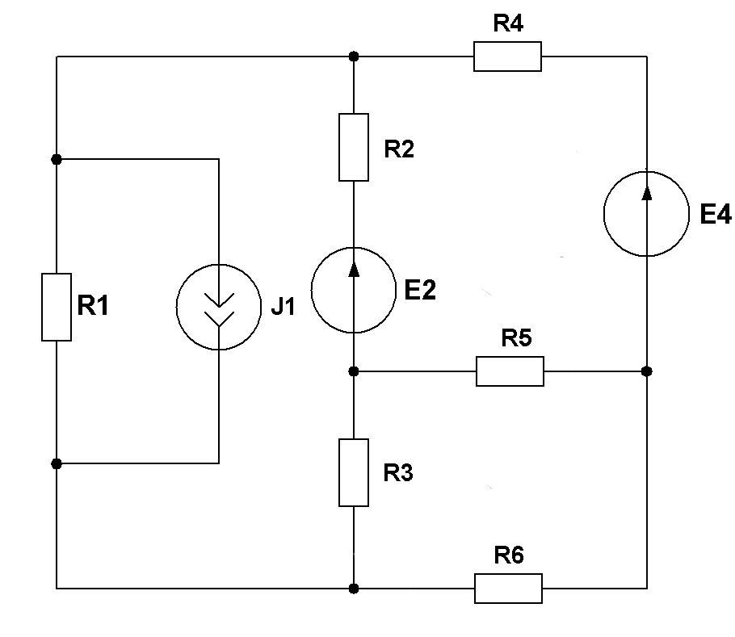

Рисунок 3 – расчётная схема для задания 1

В полученной схеме имеется R1 и J1 можно эквивалентно преобразовать. Отсюда получаем итоговую схему на Рисунке 4, там же обозначаем произвольные направления токов и независимые контуры обхода.

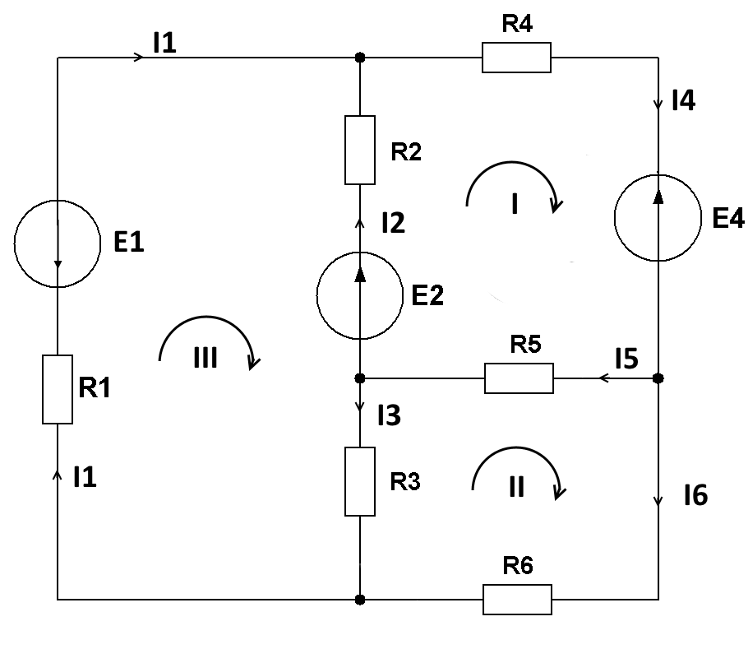

Рисунок 4 – итоговая схема для задания 1

Для полученного ЭДС E1 можно получить значения используя формулу: E1 = R1J1, отсюда получаем **Е1** = 6 (Ом) * 3 (А) = **18 (В)**

**2.2 Расчёт токов в цепи методом Кирхгофа**

Введём следующие обозначения:

Nв – количество ветвей **Nв = 6**  
Nу – количество узлов **Nу = 4**  
Nт – количество источников тока **Nт = 0**

Далее по I закону Кирхгофа составляем уравнения в количестве К1 = Nу – 1 (один узел выбрасывается – т.к. каждая ветвь связывает два узла, то ток каждой ветви входит дважды в уравнения для всех узлов).   
**К1**= 4 – 1 = **3**

По II закону Кирхгофа – К2 = (Nв – Nт) – К1 (выбрасывается ветвь с источником тока)

**К2** = 6 – 0 – 3 = **3**

Далее составляем систему:

$$\left\{\begin{aligned}I1+I2=I4 \\ I5=I2+I3 \\ I3+I6=I1 \\ R4I4+R5I5+R2I2=-E4+E2 \\ R6I6-R3I3-R5I5=0 \\ R1I1-R2I2+R3I3=-E1-E2\end{aligned}\right.$$

Заменим значения Ri и Ej на числовые и упорядочим значения по порядку, заменяя несуществующие нулями.

$$\left\{\begin{aligned}I1+I2+0+0-I4+0+0=0 \\ 0+I2+I3+0-I5+0=0 \\ -I1+0+I3+0+0+I6=0 \\ 0+I2+0+5I4+8I5+0=4 \\ 0+0-4I3+0-8I5+3I6=0 \\ 6I1-1I2+4I3+0+0+0=-32\end{aligned}\right.$$

Перепишем систему уравнений в матричном виде и решим её методом Крамера

$$∆=\left|\begin{matrix}1 & 1 & 0 & -1 & 0 & 0 \\ 0 & 1 & 1 & 0 & -1 & 0 \\ -1 & 0 & 1 & 0 & 0 & 1 \\ 0 & 1 & 0 & 5 & 8 & 0 \\ 0 & 0 & -4 & 0 & -8 & 3 \\ 6 & -1 & 4 & 0 & 0 & 0\end{matrix}\right|=1303$$

$∆_{1}=\left|\begin{matrix}0 & 1 & 0 & -1 & 0 & 0 \\ 0 & 1 & 1 & 0 & -1 & 0 \\ 0 & 0 & 1 & 0 & 0 & 1 \\ 4 & 1 & 0 & 5 & 8 & 0 \\ 0 & 0 & -4 & 0 & -8 & 3 \\ -32 & -1 & 4 & 0 & 0 & 0\end{matrix}\right|=-4484$ $∆_{2}=\left|\begin{matrix}1 & 0 & 0 & -1 & 0 & 0 \\ 0 & 0 & 1 & 0 & -1 & 0 \\ -1 & 0 & 1 & 0 & 0 & 1 \\ 0 & 4 & 0 & 5 & 8 & 0 \\ 0 & 0 & -4 & 0 & -8 & 3 \\ 6 & -32 & 4 & 0 & 0 & 0\end{matrix}\right|=3576$

$$∆_{3}=\left|\begin{matrix}1 & 1 & 0 & -1 & 0 & 0 \\ 0 & 1 & 0 & 0 & -1 & 0 \\ -1 & 0 & 0 & 0 & 0 & 1 \\ 0 & 1 & 4 & 5 & 8 & 0 \\ 0 & 0 & 0 & 0 & -8 & 3 \\ 6 & -1 & -32 & 0 & 0 & 0\end{matrix}\right|=-2804{ ∆}_{4}=\left|\begin{matrix}1 & 1 & 0 & 0 & 0 & 0 \\ 0 & 1 & 1 & 0 & -1 & 0 \\ -1 & 0 & 1 & 0 & 0 & 1 \\ 0 & 1 & 0 & 4 & 8 & 0 \\ 0 & 0 & -4 & 0 & -8 & 3 \\ 6 & -1 & 4 & -32 & 0 & 0\end{matrix}\right|=-908$$

$$∆_{5}=\left|\begin{matrix}1 & 1 & 0 & -1 & 0 & 0 \\ 0 & 1 & 1 & 0 & 0 & 0 \\ -1 & 0 & 1 & 0 & 0 & 1 \\ 0 & 1 & 0 & 5 & 4 & 0 \\ 0 & 0 & -4 & 0 & 0 & 3 \\ 6 & -1 & 4 & 0 & -32 & 0\end{matrix}\right|=772 ∆_{6}=\left|\begin{matrix}1 & 1 & 0 & -1 & 0 & 0 \\ 0 & 1 & 1 & 0 & -1 & 0 \\ -1 & 0 & 1 & 0 & 0 & 0 \\ 0 & 1 & 0 & 5 & 8 & 4 \\ 0 & 0 & -4 & 0 & -8 & 0 \\ 6 & -1 & 4 & 0 & 0 & -32\end{matrix}\right|=-1680$$

Отсюда имеем значения токов:

**I1 = $\frac{∆_{1}}{∆}$ = -3,441**

**I2 = $\frac{∆_{2}}{∆}$ = 2,744**

**I3 = $\frac{∆_{3}}{∆}$ = -2,152**

**I4 = $\frac{∆_{4}}{∆}$ = -0,697**

**I5 = $\frac{∆_{5}}{∆}$ = 0,592**

**I6 = $\frac{∆_{6}}{∆}$ = -1,289**

**2.3 Расчёт схемы методом контурных токов**

Позволяет сократить количество уравнений до числа K2. Основывается на том, что ток в любой ветви может быть представлен в виде алгебраической суммы независимых контурных токов, протекающих по этой ветви.

Выберем независимые контуры и контурные токи, а также положительные направления токов в ветвях (Рисунок 5).

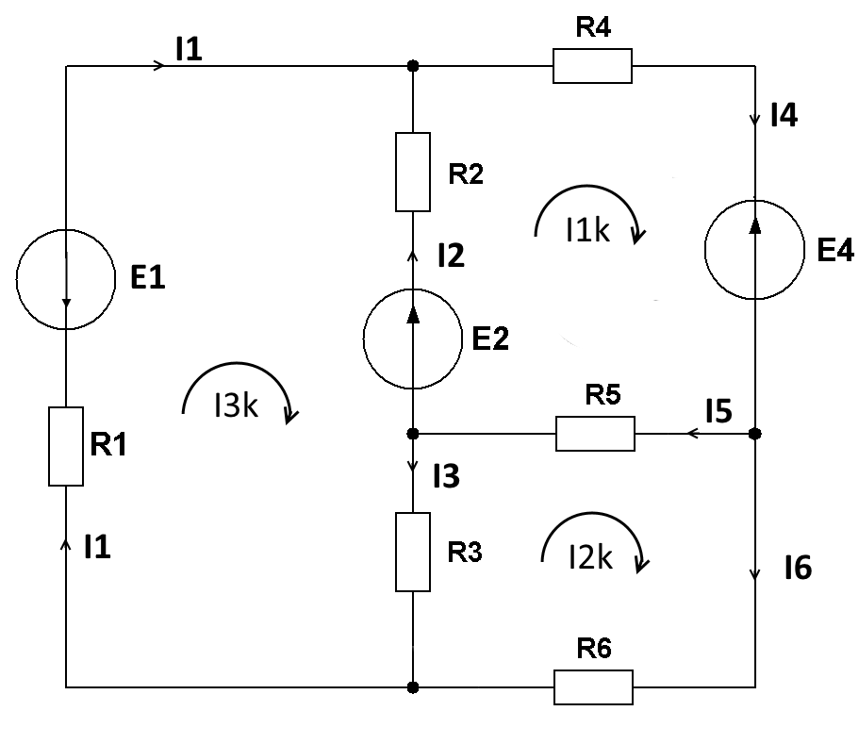

Рисунок 5 – схема для задания 1, метода контурных токов

Рассчитаем собственные и взаимные сопротивления контуров.

$$\left\{\begin{aligned}R_{11}=R2+R4+R5 \\ R_{22}=R3+R5+R6 \\ R_{33}=R1+R2+R3\end{aligned}\right. \underset{⇒}{подставим значения} \left\{\begin{aligned}R_{11}=14 \\ R_{22}=17 \\ R_{33}=11\end{aligned}\right.$$

$$\left\{\begin{aligned}R_{12}=R_{21}=-R5 \\ R_{13}=R_{31}=-R2 \\ R_{23}=R_{32}=-R3\end{aligned}\right. \underset{⇒}{подставим значения} \left\{\begin{aligned}R_{12}=R_{21}=-8 \\ R_{13}=R_{31}=-1 \\ R_{23}=R_{32}=-4\end{aligned}\right.$$

Вычислим контурные ЭДС.

$$\left\{\begin{aligned}E_{1k}=-E4+E2 \\ E_{2k}=0 \\ E_{3k}=-E1-E2\end{aligned}\right. \underset{⇒}{подставим значения } \left\{\begin{aligned}E_{1k}=4 \\ E_{2k}=0 \\ E_{3k}=-32\end{aligned}\right.$$

Далее составим систему уравнений по второму закону Кирхгофа.

$$\left\{\begin{aligned}R_{11}I_{1k}+R_{12}I_{2k}+R_{13}I_{3k}=E_{1k} \\ R_{21}I_{1k}+R_{22}I_{2k}+R_{23}I_{3k}=E_{2k} \\ {R_{31}I_{1k}+R_{32}I_{2k}+R}_{33}I_{3k}=E_{3k}\end{aligned}\right.$$

Подставим соответствующие числовые значения, полученные выше. $$\left\{\begin{aligned}{14I}_{1k}-8I_{2k}-I_{3k}=4 \\ {-8I}_{1k}+17I_{2k}-4I_{3k}=0 \\ -I_{1k}-4I_{2k}+11I_{3k}=-32 \end{aligned}\right.$$

Перепишем систему уравнений в матричном виде и решим её методом Крамера

$$∆ =\left|\begin{matrix}14 & -8 & -1 \\ -8 & 17 & -4 \\ -1 & -4 & 11\end{matrix}\right|=1609$$

$$∆_{1} =\left|\begin{matrix}4 & -8 & -1 \\ 0 & 17 & -4 \\ -32 & -4 & 11\end{matrix}\right|=-884 ∆_{2} =\left|\begin{matrix}14 & 4 & -1 \\ -8 & 0 & -4 \\ -1 & -32 & 11\end{matrix}\right|=-1680 { ∆}_{3} =\left|\begin{matrix}14 & -8 & 4 \\ -8 & 17 & 0 \\ -1 & -4 & -32\end{matrix}\right|=-5372$$

Отсюда имеем значения контурных токов:   
**I1k = = -0,549**

**I2k = = -1,044**

**I3k = = -3,339**

Определим токи ветвей через найденные контурные токи (в ветвях, не являющимися смежными между соседними контурами найденный контурный ток будет истинным током.

I1 = I3k

I2 = I1k – I3k

I3 = I3k – I2k

I4 = I1k

I5 = I1k – I2k

I6 = I2k

**I1 = -3,339**

**I2 = 2,790**

**I3 = -2,295**

**I4 = -0,549**

**I5 = 0,495**

**I6 = -1,044**

**2.4 Расчёт схемы методом узловых напряжений**

Позволяет уменьшить количество уравнений до числа K1.

Выберем положительные направления токов в ветвях и пронумеруем узлы начиная с 0 и примем его потенциал равным 0 (Рисунок 6).

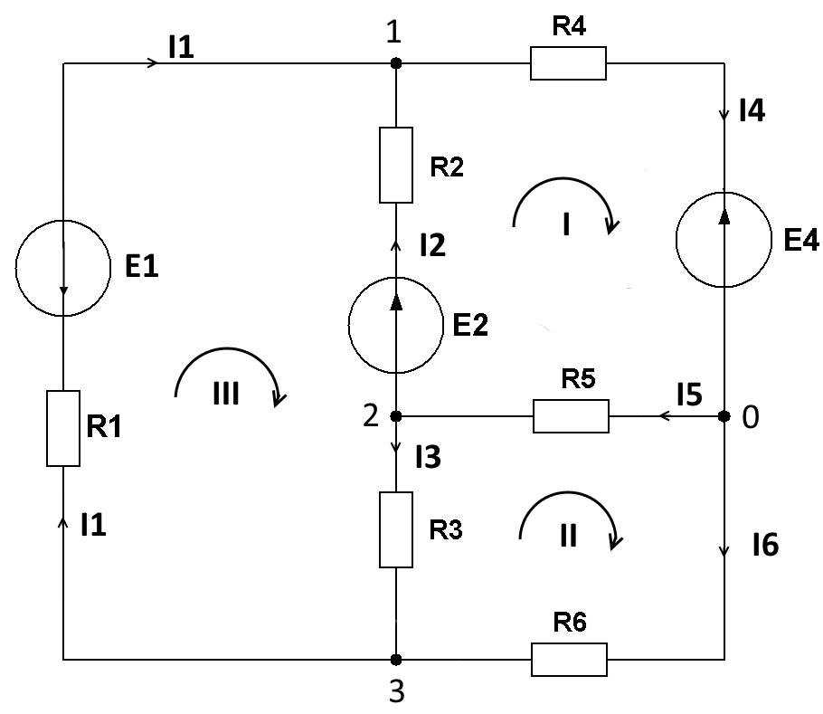

Рисунок 6 – схема для задания 1, метода узловых напряжений

Преобразуем участок цепи по правилу звезды (Рисунок 7):

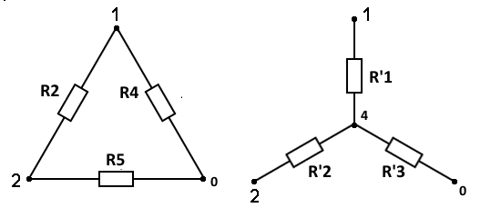

Рисунок 7 – преобразование треугольника в звезду

Рассчитаем сопротивление элементов по схеме звезды:

$$R_{1}^{'}=\frac{R_{2}∙R_{4}}{R_{2}+R_{4}+R_{5}} { R}_{1}^{'}=0,357 \\ R_{2}^{'}=\frac{R_{2}∙R_{5}}{R_{2}+R_{4}+R_{5}}{ R}_{2}^{'}=0,571 \\ R_{3}^{'}=\frac{R_{4}∙R_{5}}{R_{2}+R_{4}+R_{5}}{ R}_{3}^{'}=2,857$$

После преобразований треугольника в схему звезды мы получаем новую схему (Рисунок 8)

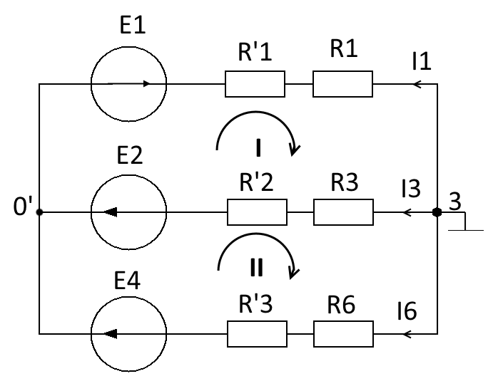

Рисунок 8 – преобразованная схема для задания 1, метода узловых напряжений

Так как в схеме всего два узла, то для заданной схемы необходимо составить одно уравнение по методу узловых напряжений, получим следующее:

g0’ * U0’ = I0'у',где: g – узловая проводимость, U – узловое напряжение Iy – узловой ток

Вычислим g, U и Iу:

Зная узловое напряжение можно рассчитать токи:

$$I1=\frac{-E1-U_{0'}}{R^{'}1+R1} I1=-3,389 \\ I3=\frac{E2-U_{0'}}{R^{'}2+R3} I2=2,287 \\ I6=\frac{E4-U_{0'}}{R^{'}3+R6} I6=1,102$$

**2.5 Определение тока по методу эквивалентного генератора**

Найдём ток I6, для этого разрываем цепь в узлах 0 и 3 (Рисунок 9).

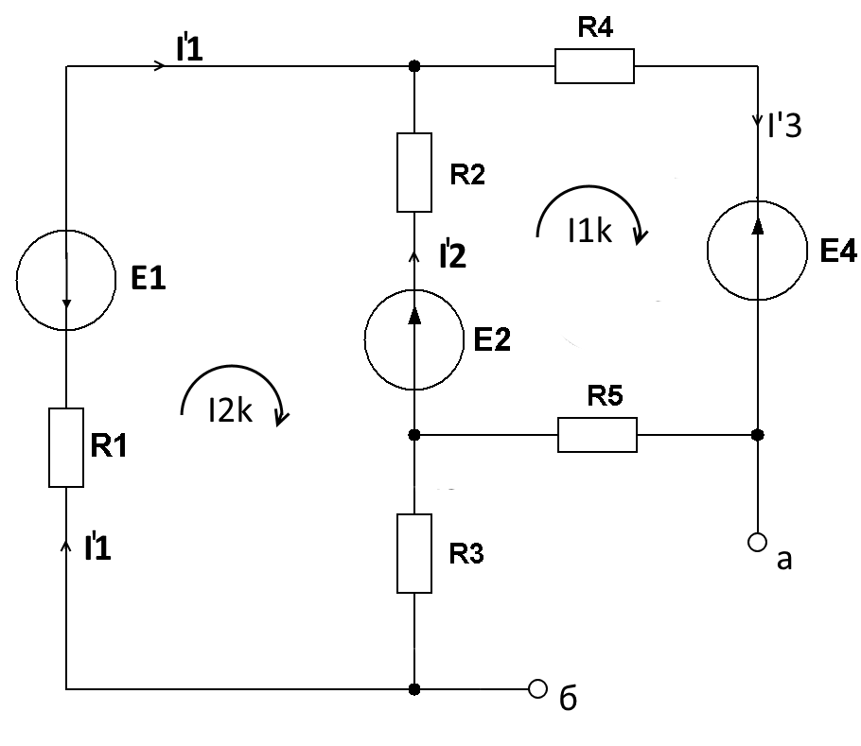

Рисунок 9 – схема для задания 1, метода эквивалентного генератора

Растянем схему для удобства (ничего не изменяется) (Рисунок 10).

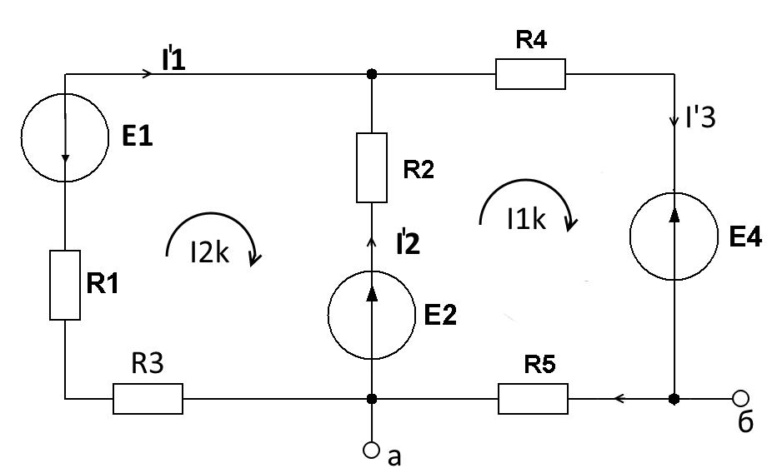

Рисунок 10 – схема для задания 1, метода эквивалентного генератора (вытянутая)

$$I6=\frac{Еэ}{Rэ+R6}$$

Найдём Rэ, для этого исключим все источники из цепи (Рисунок 11).

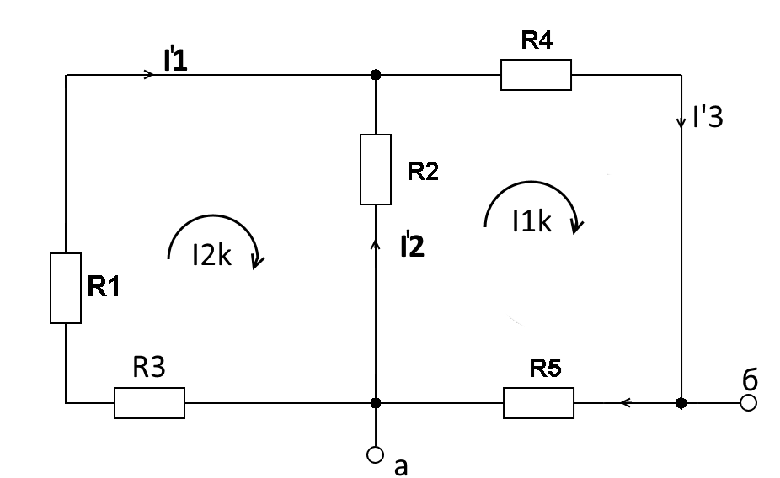

Рисунок 11 – схема для задания 1, метода эквивалентного генератора (исключены все ЭДС)

Для удобства перерисуем схему (Рисунок 12).

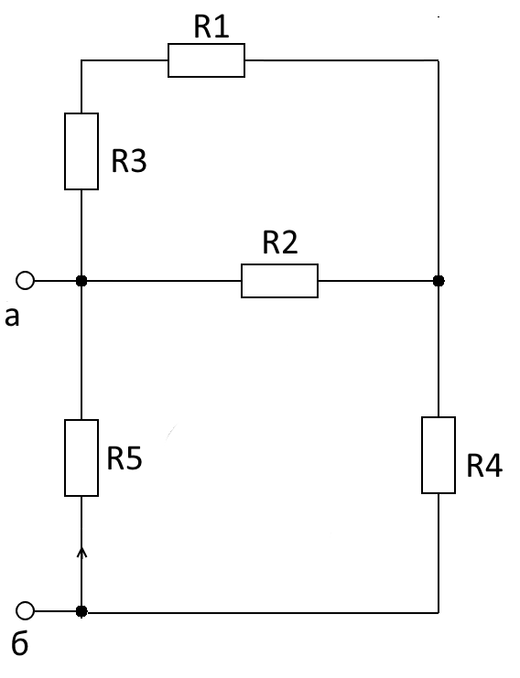

Рисунок 12 – схема для задания 1, метода эквивалентного генератора (исключены все ЭДС, схема перерисована)

Мы можем заметить, что R3 и R1 не буду оказывать никакого влияния, так как ток идёт по пути наименьшего сопротивления, отсюда:

$$R24=R2+R4 R24=6$$

$$Rэ=\frac{1}{R5}+\frac{1}{R24}=\frac{R5R24}{R5+R24}$$

**Rэ = 3,429 (Ом)**

Возвращаем все источники обратно в цепь. Рассчитаем цепь методом контурных токов.

Рассчитаем собственные и взаимные сопротивления контуров.

$$\left\{\begin{aligned}R_{11}=R1+R2+R3 \\ R_{22}=R2+R4+R5\end{aligned}\right. \underset{⇒}{подставим значения} \left\{\begin{aligned}R_{11}=11 \\ R_{22}=14\end{aligned}\right.$$

$$R_{12}=R_{21}=-R2 R_{12}=R_{21}=-1$$

Вычислим контурные ЭДС.

$$\left\{\begin{aligned}E_{1k}=-E4+E2 \\ E_{2k}=-E1-E2\end{aligned}\right. \underset{⇒}{подставим значения } \left\{\begin{aligned}E_{1k}=4 \\ E_{2k}=-32 \end{aligned}\right.$$

Далее составим систему уравнений по второму закону Кирхгофа.

$$\left\{\begin{aligned}R_{11}I_{1k}+R_{12}I_{2k}=E_{1k} \\ R_{21}I_{1k}+R_{22}I_{2k}=E_{2k}\end{aligned}\right.$$

Подставим соответствующие числовые значения, полученные выше. $$\left\{\begin{aligned}{11I}_{1k}-I_{2k}=4 \\ -I_{1k}+14I_{2k}=-32 \end{aligned} \underset{⇒}{выразим одно через другое } \right.\left\{\begin{aligned}I_{1k}=0,157 \\ I_{2k}= -2,275\end{aligned}\right.$$

$$Uxx=Eэ=R5I_{1k}+R3I_{2k} Uxx=-7,844$$

Подставим полученные значения в формулу и найдём I6:

$$I6=\frac{-7,844}{3,429+3} I6=-1,22$$

**2.6 Расчёт напряжения**

Рассчитаем напряжение вцепи между точками А и В (Рисунок 13).

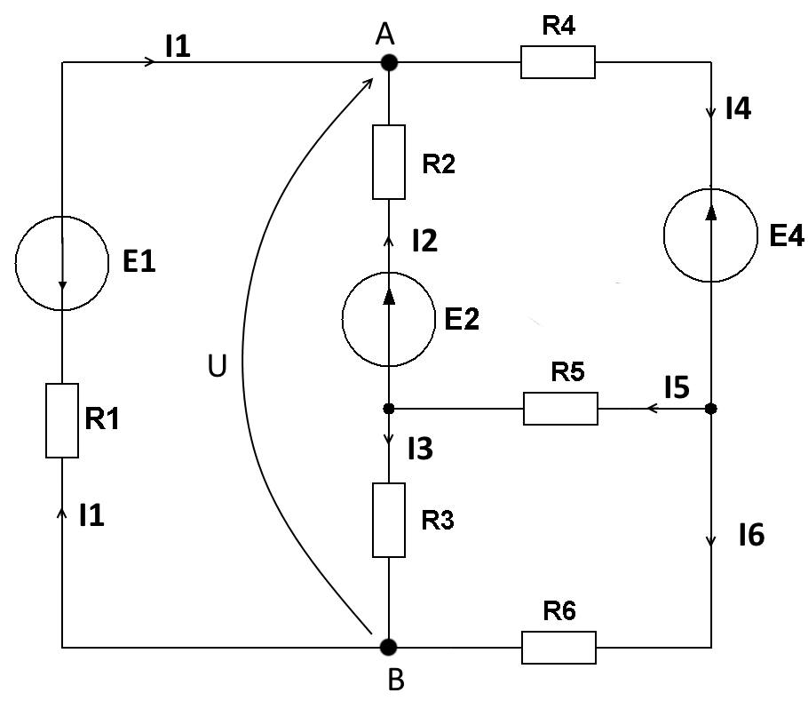

Рисунок 13 – схема для задания 1, вычисление напряжения

Чтобы рассчитать напряжение между этими узлами запишем второй закон Кирхгофа, в результате чего получим следующее:

$$U_{АВ}-I2R2-E2+I3R3=0 \\ U_{АВ}=I2R2+E2-I3R3$$ UАВ = 2,744 + 14 + 2,152 * 4

UАВ = 25,352

**2.7 Баланс мощностей**

**Баланс мощностей**является следствием закона сохранения энергии — суммарная мощность, вырабатываемая (генерируемая) источниками электрической энергии равна сумме мощностей, потребляемой в цепи.

$$\sum_{k=1}^{n}{EkIk=\sum_{k=1}^{n}{Ik^{2}Rk}}$$

Для нашей цепи получаем следующую формулу

$$-E1I1+E2I2-E4I4=R1{I1}^{2}+R2{I2}^{2}+R3{I3}^{2}+R4{I4}^{2}+R5{I5}^{2}+R6{I6}^{2}$$

Подставим числовые значения (значения токов будем использовать из пункта с расчётом по законам Кирхгофа)

$$-18*-3,441+14*2,744-10*-0,697= \\ =6*{\left(-3,441\right)}^{2}+{2,744}^{2}+4*{\left(-2,152\right)}^{2}+5*{\left(-0,697\right)}^{2}+8*{0,592}^{2}+3*{\left(-1,289\right)}^{2}$$

$$107,324=107,314$$

Учитывая погрешность, которая возникла в следствии округлений, можно утверждать, что схема рассчитана правильно.

**2.8 Потенциальная диаграмма внешнего контура**

Потенциальная диаграмма – это график распределения потенциала вдоль какого-либо замкнутого контура.

Разобьём на участки наш внешний контур таким образом, чтобы на участке находился один потребитель или источник энергии. Пограничные точки между участками обозначим буквами (Рисунок 14).

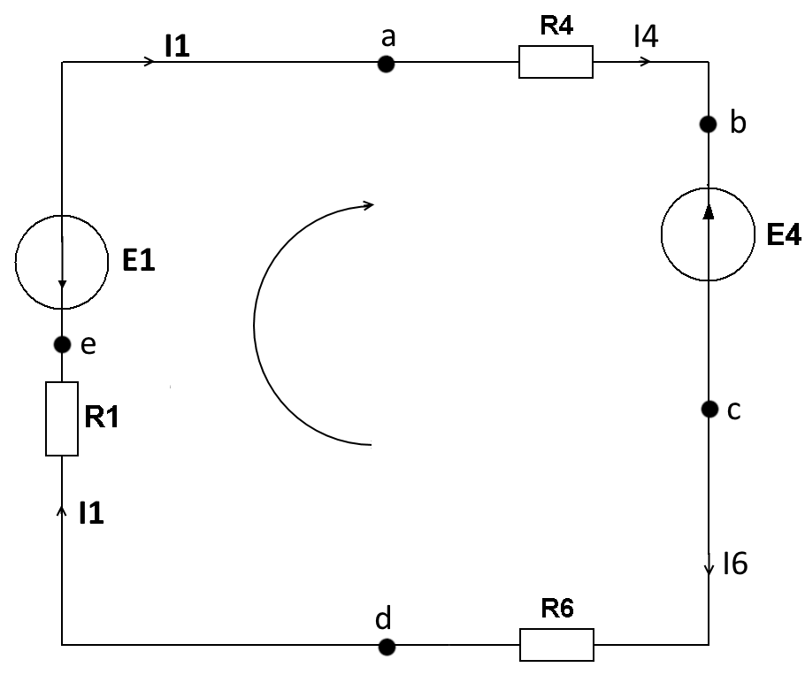

Рисунок 14 – схема для задания 1, построения потенциальной диаграммы

Произвольно заземляют точку *а*, и её потенциал условно будем считать нулевым. Обходя контур по часовой стрелке от точки с нулевым потенциалом, определим потенциал каждой последующей пограничной точки как алгебраической суммы потенциала предыдущей точки и изменения потенциала между этими соседними точками.

Изменение потенциала на участке зависит от состава цепи между точками. Если на участке включен резистор, то изменение потенциала численно равно падению напряжения на этом резисторе. Знак этого изменения определяют направлением тока. При совпадении направлений тока и обхода контура знак отрицательный, в противном случае он положительный.

Если на участке находится источник ЭДС, то изменение потенциала здесь численно равно величине ЭДС данного источника. При совпадении направления обхода контура и направления ЭДС изменение потенциала положительно, в противном случае оно отрицательно.

φa = 0

φb = φa – I4R4 = 0,697 * 5 = 3,485

φc = φb – E4 = 3,485 – 10 = -6,515

φd = φc – I6R6 = -6,515 + 1,289 * 3 = -2,648

φe = φd – I1R1 = -2,648 + 3,441 * 6 = 17,998

φa = φe – E1 = 17,998 – 18 = -0,002 (учитывая погрешность вычислений, примем равным 0)

На оси абсцисс отложим в масштабе сопротивление участков в той последовательности, в которой они встречались при обходе контура, а по оси ординат – потенциалы соответствующих точек. Потенциальная диаграмма начинается с нулевого потенциала и заканчивается после обхода контура таковым (Рисунок 15).



Рисунок 15 – векторная диаграмма для задания 1

**3. Расчёты для задания 2**

**3.1 Определение токов и напряжения комплексным методом**

Рассчитаем токи в ветвях и напряжения на С3 для схемы, изображённой на рисунке 16.

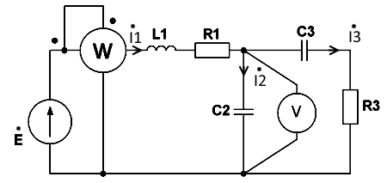

Рисунок 16 – схема для задания 2

Определим комплексные сопротивления ветвей схемы.

$$\underline{z1}=jωL=15+j314*15,9*{10}^{-3}=15+j4.933=15.79e^{j18,2°} Ом \\ \underline{z2}=-j\frac{1}{ωС2}=-j\frac{1}{314*159*{10}^{-6}}=-j20,03=20,03e^{-j90°} Ом \\ \underline{z3}=R3-j\frac{1}{ωС3}=10-j\frac{1}{314*200*{10}^{-6}}=10-j15,924=18,804e^{-j57,9°} Ом$$

Определим токи в ветвях используя метод контурных токов.

$$\left\{\begin{aligned}\underline{z_{11}}=\underline{z1}+\underline{z2} \\ {\underline{z}}_{22}=\underline{z2}+\underline{z3}\end{aligned} \left\{\begin{aligned}\underline{z_{11}}=15+j4.993-j20,03=15-j15.037 \\ \underline{z_{22}}=-j20.03+10-j15.924=10-j35.954\end{aligned}\right.\right. \\ \underline{z_{12}}=\underline{z_{21}}=\underline{z2}=-j20.03 \\ {\dot{E}}_{1k}=100$$

Отсюда имеем систему уравнений

$$\left\{\begin{aligned}\left(15-j15,037\right){\dot{I}}_{1k} \left.- j20,03\right.{\dot{I}}_{2k}=100 \\ \left.-j20,03\right.{\dot{I}}_{1k}+\left(10-j35,954\right){\dot{I}}_{2k}=0\end{aligned}\right.$$

Перепишем систему в матричной форме и решим методом Крамера.

$$∆ =\left|\begin{matrix}\left(15-j15,037\right) & -j20,03 \\ -j20,03 & \left(10-j35,954\right)\end{matrix}\right|= 289,439-j689,68=747,953e^{-j67,2°}$$

$$∆_{1} =\left|\begin{matrix}100 & -j20,03 \\ 0 & \left(10-j35,954\right)\end{matrix}\right|=1000-j359,54=1062,671e^{-j19,8°} \\ ∆_{2} =\left|\begin{matrix}\left(15-j15,037\right) & 100 \\ -j20,03 & 0\end{matrix}\right|= j2003=2003e^{j90°}$$

Отсюда имеем значения контурных токов:   
**Í1k = Í1 = $\frac{∆_{1}}{∆}$ = 1,421ej47,4° = 0,962 + j1,046**

**Í2k = Í2 = $\frac{∆_{2}}{∆}$ = 2,678e-j22,8° = 2,466 – j1,045Í3 =** Í1k – Í2k **= -1,504 + j2,091 = 2,576e-j54,2°**

Определим напряжение на элементе С3

**ÚC2** = Í2 * zC2 = 2,678e-j22,8° * 20,03e-j90 ° = **53,64ej67,2°** = **20,787 + j49,449**

Таким образом вольтметр покажет значение 53,64 В.

**3.2 Баланс активной и реактивной мощностей**

Найдём комплексную мощность цепи.

$$\dot{S}=\dot{E}\dot{I1}=100*\left(0,962 + j1,046\right)=96,2+j104,6=142,1e^{j47,4°} ВА$$

Полная мощность определяется как модуль комплексной мощности.

$$\dot{S}=\dot{\left|S\right|}=142,1 ВА$$

Для определения активной и реактивной мощностей представим полную мощность в алгебраической форме.

$$\dot{S}=P+jQ=\left(96,2+j104,6\right) ВА$$

Отсюда получим активную и реактивную мощности:

Р = 96,2 Вт

Q = 104,6 Вар.

Такую мощность отдаёт источник. Для составления баланса мощностей следует ещё определить мощности, потребляемые элементами ветвей. Активную мощность, потребляемую сопротивлениями определим по формуле:

$P={I1}^{2}R1+{I3}^{2}R3={1,421}^{2}*15+{2,576}^{2}*10=96,646$ Вт

Учитываю погрешность при округлениях, можно утверждать, что значения активной мощности совпали.

Реактивную мощность, запасаемую в индуктивности L1 и ёмкостях С2, С3, найдем по формуле:

$$Q=Q1-Q2-Q3={I1}^{2}*x-{I2}^{2}*x-{I3}^{2}*x= \\ ={1,421}^{2}* 4.933-{2,678}^{2}*20.03-{2,576}^{2}*15.924=105,102 Вар.$$

Отсюда следует, что баланс мощностей составлен правильно.

**3.3 Векторная диаграмма токов**

Векторная диаграмма токов в цепи приведена на рисунке 17.

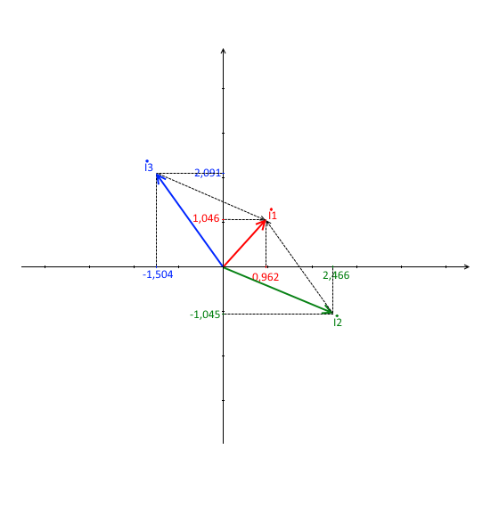

Рисунок 17 – векторная диаграмма токов в задании 2

**3.4 Показания вольтметра и ваттметра**

Определим напряжение на элементе С3

**ÚC2** = Í2 * zC2 = 2,678e-j22,8° * 20,03e-j90 ° = **53,64ej67,2°** = **20,787 + j49,449**

Таким образом вольтметр покажет значение 53,64 В.

Найдём комплексную мощность цепи.

$$\dot{S}=\dot{E}\dot{I1}=100*\left(0,962 + j1,046\right)=96,2+j104,6=142,111e^{j47,4°} ВА$$

Полная мощность определяется как модуль комплексной мощности.

$$\dot{S}=\dot{\left|S\right|}=142,111 ВА$$

Для определения активной и реактивной мощностей представим полную мощность в алгебраической форме.

$$\dot{S}=P+jQ=\left(96,2+j104,6\right) ВА$$

Отсюда получим активную и реактивную мощности:

Р = 96,2 Вт

Q = 104,6 Вар.

Таким образом вольтметр покажет значение 96,2 В.

**ЗАКЛЮЧЕНИЕ**

В таблице 3 приведены токи, полученные при расчётах в задании 1.

|  |  |  |  |  |  |  |
| --- | --- | --- | --- | --- | --- | --- |
| **Метод** | **I1** | **I2** | **I3** | **I4** | **I5** | **I6** |
| Законы Кирхгофа | -3,441 | 2,744 | -2,152 | -0,697 | 0,592 | -1,289 |
| Контурных токов | -3,339 | 2,790 | -2,295 | -0,549 | 0,495 | -1,044 |
| Узловых напряжений | -3,389 | 2,287 | - | - | - | 1,102 |
| Эквивалентного генератора | - | - | - | - | - | -1,22 |

Таблица 3 – сравнительная таблица токов

Баланс мощностей в заданиях 1 и 2 выполняется. Векторные диаграммы построены.

При выполнении данной работы были приобретены навыки расчёта сложных цепей постоянного и переменного тока различными методами, построения векторных и потенциальных диаграмм.

## **ЛИТЕРАТУРА**

1. Основы теории цепей/Г.В. Зевеке и др. – М.: Энергоатомиздат, 1990. – 752 с.
2. Бессонов Л.А. Теоретические основы электротехники. Электрические цепи/ Л.А. Бессонов.– М.: Изд-во «Гардарики», 2002. – 640 с.
3. Фриск В. Основы теории цепей/ В. Фриск. – М.: Изд-во «РадиоСофт», 2002. – 288 с.
4. Теоретические основы электротехники/ К.С. Демирчян, Л.Р. Нейман, Н.В. Коровкин и др. – С.-Пб.: Изд-во «Питер», 2003. – Т.1 – 464 с.
5. Кузовкин В.А. Теоретическая электротехника/ В.А. Кузовкин. – М.: Изд-во «Логос», 2002. – 480 с.
6. Бычков Ю.А. Основы теории электрических цепей/ Ю.А. Бычков, В.М. Золотницкий, Э.П. Чернышев. – М.: Изд-во «Лань», 2004. – 464 с.
7. Касаткин А.С. Электротехника/А.С. Касаткин, М.В.Немцов. – М.: Высш. шк., 2003. – 542 с.
8. Данилов И.А. Общая электротехника с основами электроники/ И.А. Данилов, П.М. Иванов. – М.: Высш. шк., 2005. – 751 с.
9. Евдокимов Ф.Е. Общая электротехника/ Ф.Е. Евдокимов. – М.: Высш. шк., 2004. – 367 с.
10. Бессонов Л.А. Сборник задач по теоретическим основам электротехники/ Л.А. Бессонов. – М.: Высш. шк., 2000. – 528 с.
11. Шебес М.Р. Сборник задач по теории линейных электрических цепей/ М.Р. Шебес.-М.: Высш. шк., 1990. – 530 с.
12. Коровкин Н.В. Теоретические основы электротехники: Сборник задач/ Н.В. Коровкин, Е.Е.Селина. – С.-Пб.: Изд-во «Питер», 2004. – 512 с.